Инструкция для регистрации на мероприятие
Для подачи заявки на мероприятие необходимо создать аккаунт на сайте lk14.ru или авторизоваться под существующим аккаунтом (если у Вас имеется единая школьная карта)
- Создание аккаунта.
  - Зайдите на сайт lk14.ru
  - Нажмите на кнопку «Регистрация МАН»
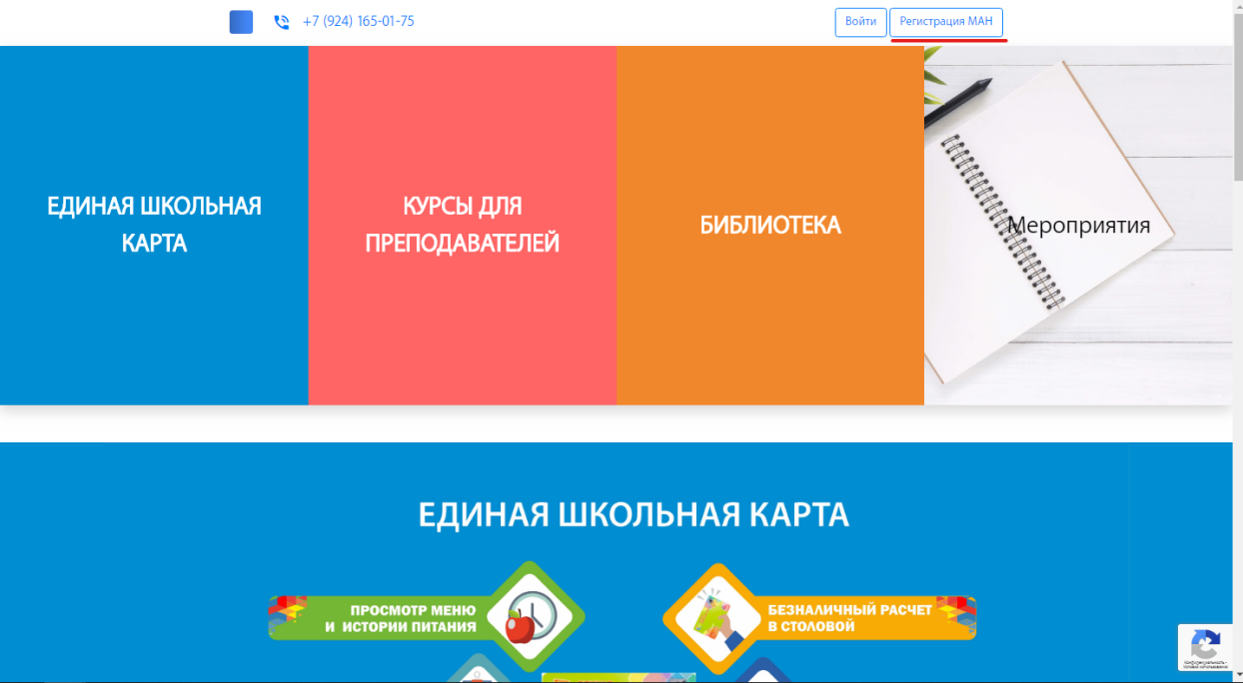

  - Заполните необходимые данные и нажмите «Регистрация».

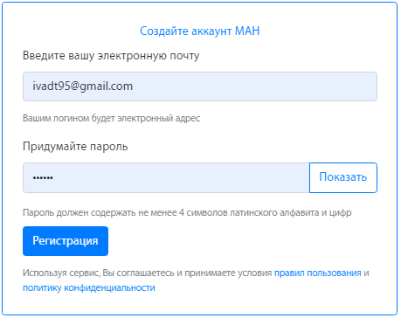

  - Далее вам необходимо заполнить профиль. Для этого нажмите на вкладку «Образование», затем нажмите «Ресурсный центр». Заполните необходимые данные.
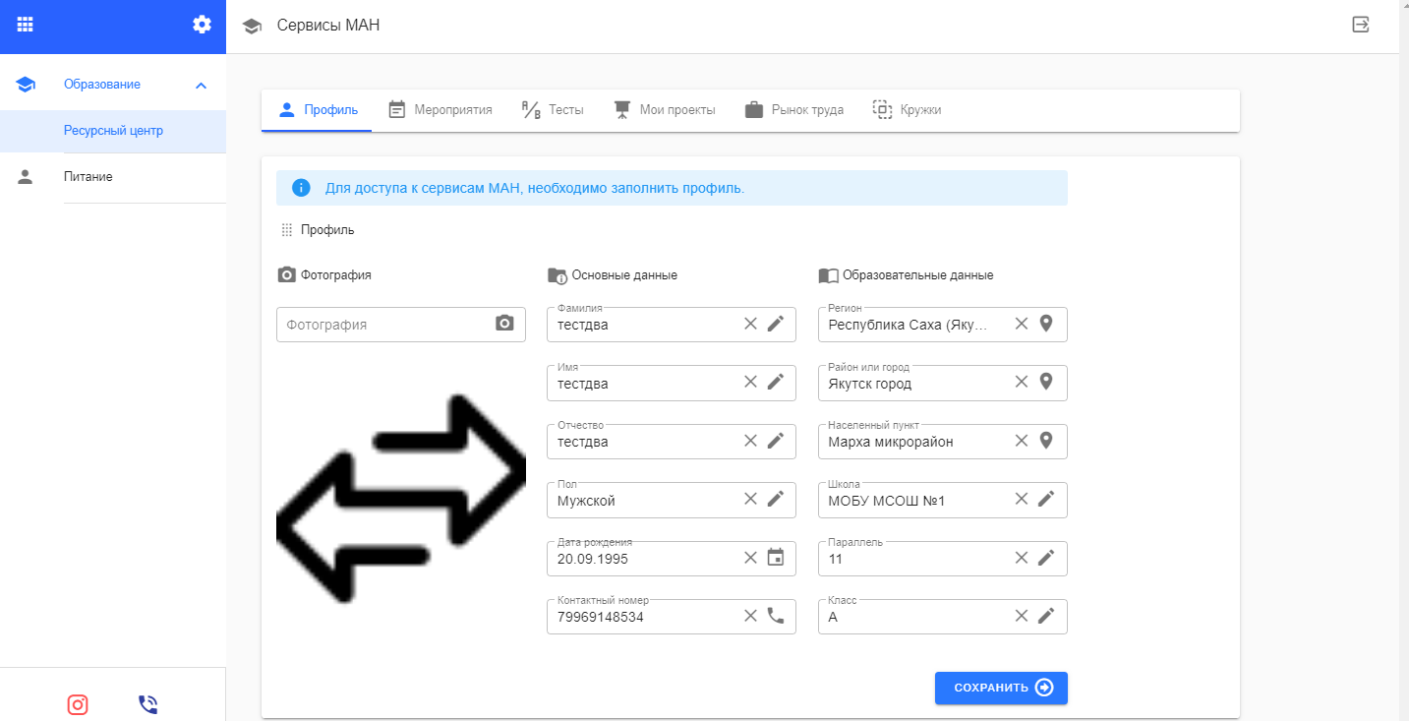

- Перед подачей заявки, вам необходимо внести данные о своём проекте. Для этого перейдите во вкладку «Мои проекты».
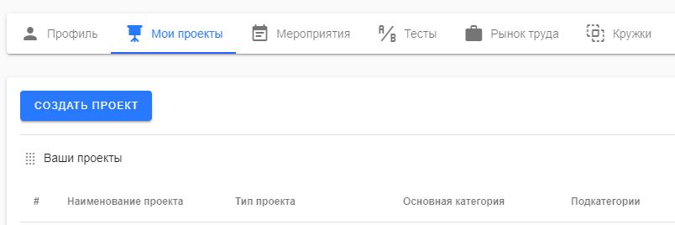

И нажмите на кнопку «Создать проект».
Введите все необходимые данные.
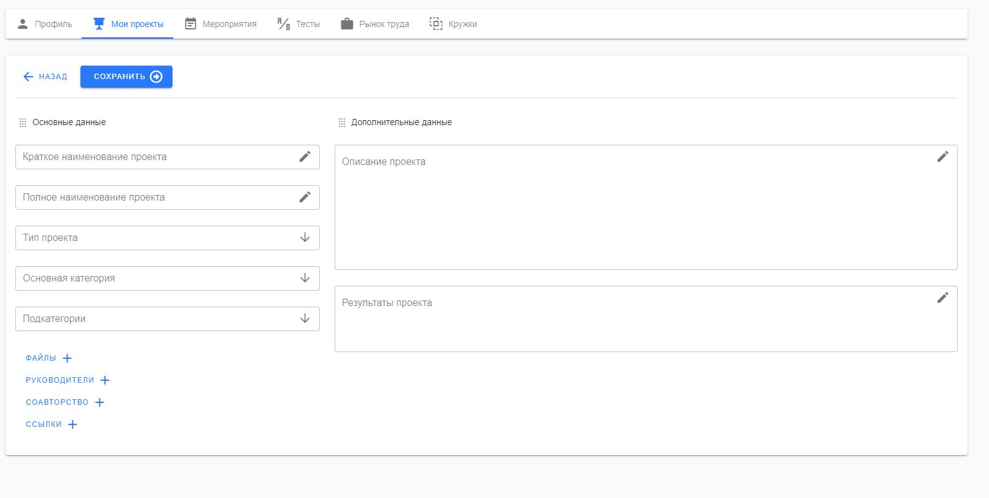

Обратите внимание!
- Вы можете загрузить до 5 файлов проекта в формате: *.doc, *.pdf, *.jpg
- В руководителях добавляете информацию о руководителе.
- В соавторство нужно добавить электронную почту соавтора.
- В пункте «Ссылки» можете указать ссылки на публикации в сети или на файлы в Облачном хранилище.

- Перед подачей заявки оплатите оргвзнос по указанным реквизитам в приложении 1 (можно через Сбербанк-онлайн)

- Подача заявки
  - Перейдите на вкладку «Мероприятия».
  - Выберите нужное вам мероприятие и нажмите «Подробнее».
  - Нажмите на кнопку «Запись».
  - !!! Не забудьте приложить скан квитанции об оплате
  - Заполните окно заявления, вложив в поле «Файл» квитанцию об оплате, выбрав свой проект, тип оплаты, подсекцию и нажмите «Записаться». Текст завяления можно пропустить.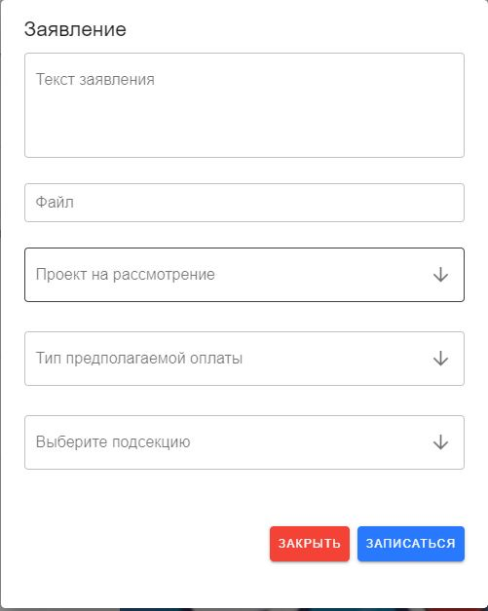
  - Ждать подтверждения участия от координаторов в соответствии с протоколом муниципального этапа.

- Просмотр статуса заявки.
  - «Мероприятия»
  - «История»
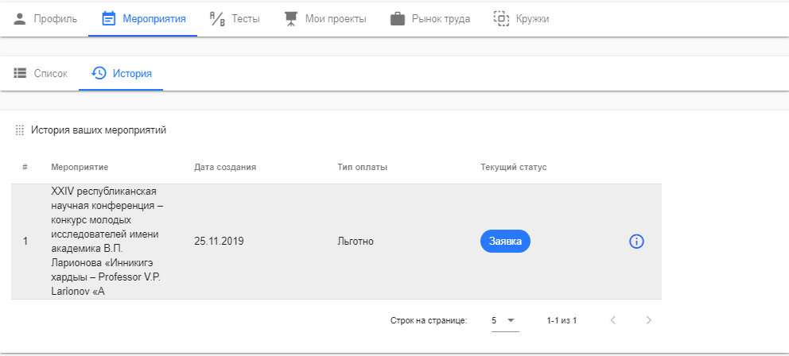

Если у вас существует личный кабинет на сайте вам необходимо:
- Авторизоваться на сайте.
- Заполнить профиль как указано в пункте 1.d

- 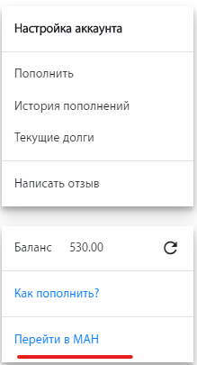
- Выполнить пункт 2

По возникшим вопросам, касательно регистрации на мероприятие, обращаться по телефону +7(924)591-58-46 или на почту 3dprototyp@mail.ru
Иванов Игорь Олегович, главный специалист по IT, ГАУ ДО РС(Я) «Малая академия наук РС(Я)»

Приложение 1

Карточка учреждения
Полное наименование: Государственное автономное учреждение дополнительного образования Республики Саха (Якутия) «Малая академия наук Республики Саха (Якутия)».
Сокращенное наименование: ГАУ ДО РС(Я) «МАН РС(Я)»
Юридический адрес: 678011 Республика Саха (Якутия), Хангаласский
улус, с. Чапаево, ул. Г.Саввина, д.1
Учредительный документ: Устав, утвержден 06 октября 2015 г.
ИНН 1431007115 КПП 143101001
ОГРН 1021400943420
Банковские реквизиты:
Наименование банка: Якутское отделение №8603 ПАО Сбербанк
БИК: 049805609
Корр.счет: 30101810400000000609
Расчетный счет: 40603810076004000002

ОКАТО: 98244840000
ОКПО: 55668601
ОКОНХ: 92310
ОКФС: 13
ОКОПФ: 81
ОКОГУ: 23280
ОКТМО: 98644440
ОКВЭД: 80.21

Ректор: Павлов Василий Климович 8 (41144) 24-562
Главный бухгалтер: Захарова Оксана Егоровна 8-984-102-40-19
Адрес электронной почты: forum_oktem@mail.ru

